<https://data.tycg.gov.tw/api/v1/rest/datastore/a1b4714b-3b75-4ff8-a8f2-cc377e4eaa0f?format=json>

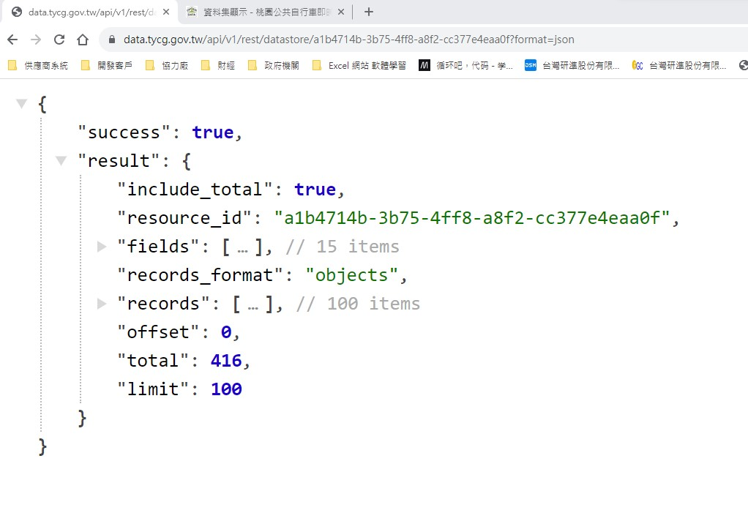

https://data.tycg.gov.tw/api/v1/rest/datastore/a1b4714b-3b75-4ff8-a8f2-cc377e4eaa0f?format=json&limit=999 (&limit=999資料上限100變999筆)

